«Ал, қанекей әжелер!» сайысы.

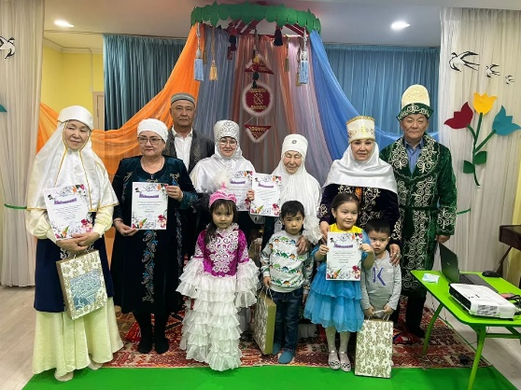
Мақсаты: Жас ұрпақты ата-баба дәстүрімен тәрбиелеу.Әже тәрбиесін үлгі ету. Әжелердің айтқаны асыл екенін, әрі олардың өнегесін күнделікті өмірде пайдалану. Баланы кішіпейілділікке, қарт адамдарды құрметтеуге үйрету.

Жүргізуші:
Басталды міне, тойымыз,
Ұнады ән мен ойымыз.
Шаттық, бақыт әкеліп,
Тойға ұлассын тойымыз!

Армысыздар құрметті де, аяулы әжелер, ұстаздар және қонақтар! Гүл көктеммен бірге келген мерекелеріңіз құтты болсын!
Осындай, үлкен мереке қарсаңында, ардақты да, асыл әжелеріміздің өнерін үлгі ету мақсатында, балабақшамызда ұйымдастырылып ,өткізгелі отырған «Ал, қанекей, әжелер!» атты сайысымызға қош келдіңіздер!
Ендеше, сайысымызды бастауға рүқсат етіңіздер!

Әже деген көп шығар,
Әжемдей менің жоқ шығар.
Мейірімді ол кісі,
Қандай ғажап күлкісі,-дей отырып, ортамызға сайысқа қатысушы әжелерімізді қошеметпен қарсы алайық!

1) Бізге әркез тілекші болып жүретін, қуанышымызға ортақ бола білетін қамқор әже, Нұрлыбек, Нурила және Байбектің асыл әжесі, Бахыт әжемізді ортаға шақырамыз.

2) Өзі сондай әдемі, күндей күліп жүреді. Қасымның әжесі сүйкімді , оны бәрі біледі,-деп, ортаға Қасым бүлдіршініміздің әжесі, Алия әжемізді шақырамыз.

3) Әже біздің күніміз,
Әжемнің біз гүліміз.
Балаларды қуантып,
Ұзақ өмір сүріңіз!-дей отырып, Абдирахмандай ерке немересінің нұр әжесі, Роза әжемізді қошеметпен қарсы алайық.

4) Немере қамын ойлай жүретін балажан әже, Мадина, Бекет және Асылымдай немерелерінің күн әжесі, асыл әжесі , Қалампыр әжемізді қошеметпен ортаға шақырамыз

5) Таусылмайды өлеңі,
Күнде айтып береді.
Барған сайын бір жаққа,
Кәмпит алып келеді-деп айтқандай ортаға Дарияның аяулы әжесі, Қания әжемізді қошеметпен шақырамыз.
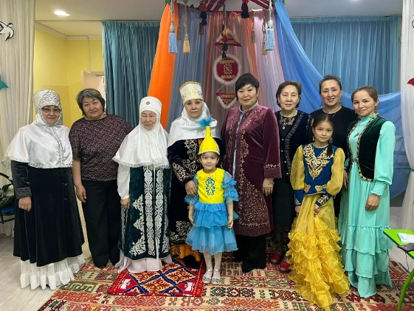
Енді, ортадағы қоржыннан әжелеріміз реттік сандарын таңдап алады.
1.
2.
3.
4.
5.

Келесі кезекте,сайысымызға төрелік етіп, әділ бағасын беріп, оң шешімін айтып отыратын әділқазылыар алқасымен таныстырып өтейін:
1. Дүлдүл додада жеңіспен оралған спортшы қызымыз- Айнельдің әжесі.
2. Бақшамыздың өнерлі жігіті-Ерсұлтанның әжесі
3. Балабақшамыздың әдіскері: Жанар Серікқызы
4. Балабақшамыздың директоры: Жұмагүл Икенқызы.

Құрт пен майын жинаған,
Балларға сыйлаған.
Бұл әжемнің өмірі,
Сарқылмайтын жыр маған!

Олай болса, бүгінгі сайыс кезеңдерімен таныс болыңыздар:
1. «Шаңырағым-шаттығым»-өзін, отбасымен таныстыру(слайд, өлең оқу, өлең айтуға болады)
2. «Өнерлі –өрге жүзеді» - өнер көрсету(қазақша ән немесе би, аспапта ойнау т.б)
3. «Ата-баба өсиеті-салт-дәстүр» - ұлттық салт-дәстүрден көрініс(бесікке салу, тұсау кесу т.б
4. «Оюлар сыр шертеді..» (алдарына дайын маталар мен керек құралдар беріледі, сол арқылы өз шапшаңдықтарыңызды танытып,қазақтың ұлттық оюын оясыздар)
5. «Сыр сандық» (сұрақ-жауап сайысы)

Ал, олай болса әжелер, сайысымызды бастауға дайынбыз ба?
Ендеше, сайысымыздың алғашқы кезеңіне кезек берейік.
«Жыр ұшқындап, тұр ғой әне, үніңнен,
Көпшілікке таныстыршы өзіңді»
1-кезең: Таныстыру : «Шаңырағым-шаттығым»

Әділқазылар алқасы, шешімдеріңізді айта отырыңыздар.
Әжем болса қасымда,
Көтеріңкі көңілім.
Алтын әжем тілекші
Немерелер өмірін,- деп, бүлдіршіндеріміз жүрекжарды жыр-шумақтарын сіздерге тарту етеді.

2-кезең: «Өнерлі-өрге жүзеді» (Өнер сайысы) Әжелеріміздің өнерін тамашалайық
Құрметті қонақтар! Келесі кезекте, балаларымыздың аналарына арнаған әнін қабыл алыңыздар:
Шағын хордың орындауында ән: « Анашым-анажаным!»

3-кезең: «Ата-баба өсиеті-салт дәстүр» ұлттық салт-дәстүрден көрініс(бесікке салу, тұсау кесу т.б)

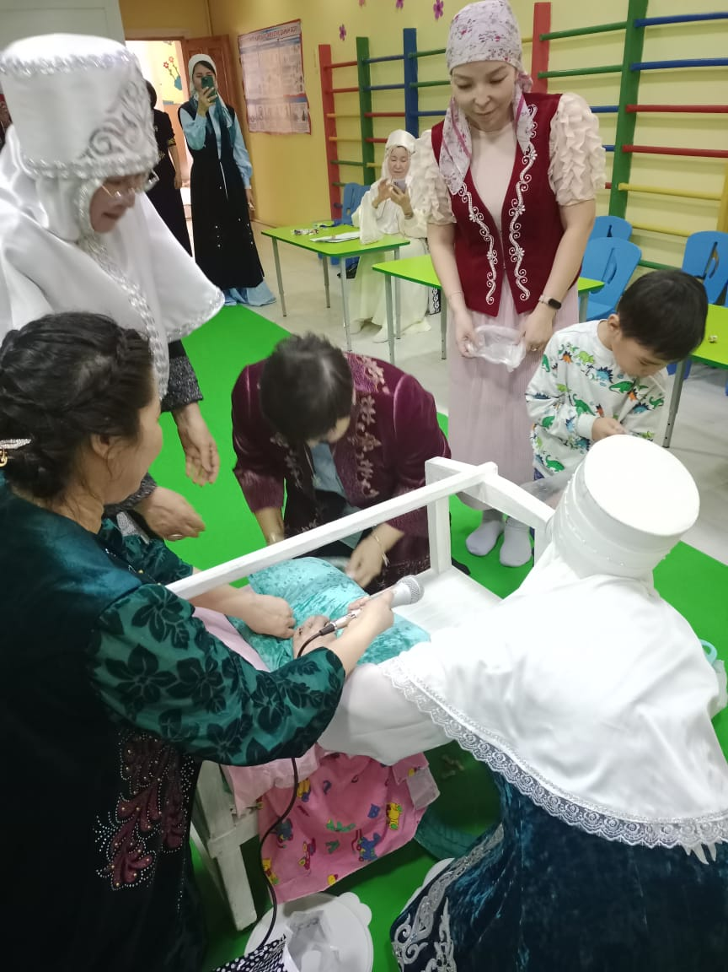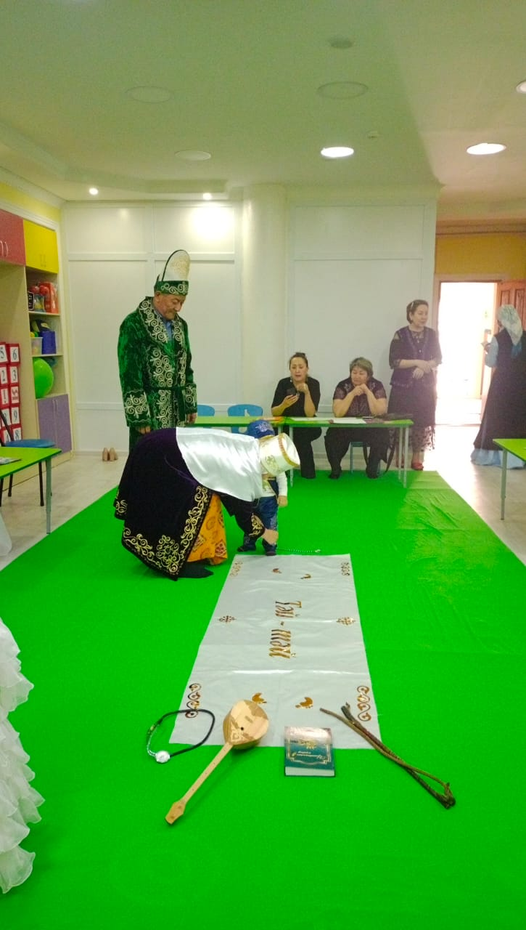

Құлақтан кіріп, бойды алар,
Әсем ән мен тәтті күй.
Көңілге түрлі ой салар,
Әнді сүйсең-менше сүй,-деп Абай атамыз жырлағандай, әділқазылар алқасы өз ұпайларын анықтағанға дейін кезекті әдемі әнге берейік.

Ерболатова Аяна «Әже,әжетайым!»

4-кезең: «Оюлар сыр шертеді..» (алдарына дайын маталар мен керек құралдар беріледі, сол арқылы өз шапшаңдықтарыңызды танытып,қазақтың ұлттық оюын оясыздар және оны айтып түсіндіресіздер)

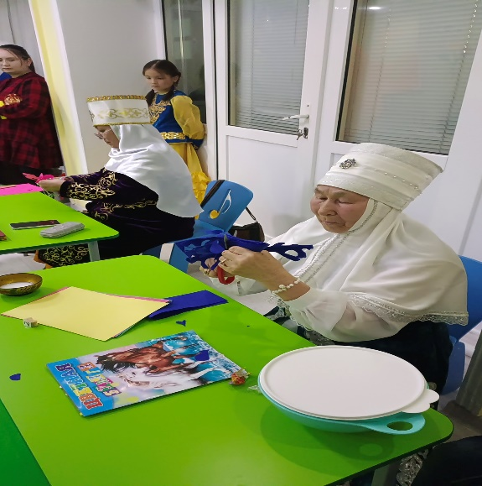
5-кезең: «Сыр сандық» сұрақ-жауап сайысы. Әр әже 1билеттен таңдап алады.Әр билетте 3 сұрақтан жазылған.

1 билет:
1. «Тілашар» қай кезде жасалады?
2. ҚР-ның мемлекеттік рәміздерін атаңыз
3. Мақалды жалғастырыңыз:
а)Ананың сүті-бал, ............
ә)Айдың ізін ай басар, ............

2 билет:
1. «Ерулік» деген не?
2. Қазақтың ұлттық киімдерін ата?
3. Мақалды жалғастырыңыз:
а) Бала күлкіге тоймас, .............
ә) Алып анадан туады, .............

3 билет:
1. Жеті ата қалай аталады?
2. Қазақ халқы баласын қалай тәрбиелеген?
3. Мақалды жалғастырыңыз:
а) Ана алдында-құрмет, .........
ә) Ананың сүйген жері: ..........

4 билет:
1. Үш арсыз қалай аталады?
2. Әженің бала тәрбиесіндегі орны қандай?
3. Мақалды жалғастырыңыз:
а) Әр атаның өз ұлы бар, ....
ә) Баланың бас ұстазы- ..........

5 билет:
1. «Базарлық» деген не?
2. Егер, үйге кіріп келе жатқан бала есік алдына құлап қаласа, халық оны не деп ырымдаған?
3. Мақалды жалғастырыңыз:
а) Білімнің басы-бейнет, .......
ә) Бірлік жоқ болса,ұйым жоқ, ............

Жүргізуші:
Шалқып- тасып күйіміз,
Жадырасын жанымыз.
Әже сізді құттықтап,
Би билейміз бәріміз!

Әділқазылар алқасы әжелеріміздің ұпай санын анықтағанға дейін қыздарымыздың әсем биін тамашалайық.

Жүргізуші: Ақ ниетімен, ақ батасымен айналасын арайландырған, жүрегі мейірім мен шапағаттан жаралған әжелер, бүгінгі сайыс өз мәресіне жетті. Сөз кезегін әділқазылар алқасының төрайымы, балабақша директоры
Жұмагүл Икенқызына беріледі. Әр номинация бойынша әжелерімізді марапаттайды, жүлде тағайындайды.

Құрметті қонақтар!Мына тынымсыз тірлікте көңілдері таза ауадай, пейілі дархан даладай, даналығы дариядай біздің әжелеріміз,Сіздерге үлкен алғыс білдіреміз. Дендеріңізге саулық, отбасыларыңызға амандық, бақ, береке тілейміз! Сау саламатта болыңыздар!

1-билет
1. Әр отбасы ,баласы 6 - 7 жасқа толған соң медресеге, мектепке оқуға береді. Бұл да бала өміріндегі елеулі оқиға, есте қаларлық елеулі кезең болып табылады. Осы күні балаға жаңа киім кигізіп, оқу - жабдықтарын дайындап, шағын той өткізеді. Мұны дәстүрлі – «тілашар» тойы деп атайды. Үлкен - кішілер балаға «өстің», «азамат болдың», «алып бол», «ақын бол» деген сияқты тілек білдіріп бата береді. Жаңа киіміне байғазы, тағымдар ұсынады. Бұл тәрбиеден бала өскендігінің белгісін сезінеді, оқуға құмарлығы артады. Жақын - жуық адамдар бала ата - анасына «құтты болсын» айтып, балаға «сәт - сапар» тілейді.

2. Отанымыздың ұлттық мақтанышы – мемлекеттік рәміздер. Кез келген мемлекеттің айшығы – мемлекеттік рәміздер. Рәміз – белгілі идеяны білдіретін белгі, бейне. Ортақ түсінік бойынша, орақ еңбекті, таға бақытты, лира музаны, арыстан құдіретті.
Ту – тұтастық пен бірліктің, ынтымақтың құдіретті белгісі. Ол елдік пен егемендікті дүниеге паш етіп тұрады.
Елтаңба – мемлекеттік мөрлерде (облыс, қала, мекеме), алтын, күміс ақшаларда бейнеленген ажырату белгілері.
Әнұран – өлеңге жазылған салтанатты ән.
Ту- Шәкен Ниязбеков; Елтаңба-Жандарбек Маликов, Шотаман Уалиханов;
Әнұран: сөзі: Жұмекен Нәжімеденов, Нұрсұлтан Назарбаев,
компазитор: Шәмші Қалдаяқов
3. а) Ананың сүті-бал, баланың тілі-бал
ә) Айдың ізін ай басар, аттың ізі тай басар.

2-билет
1. Жаңадан көшіп келген, жапсарлас қонған отбасына бұрыннан отырған көршілері қонақасы береді, дәм-тұз татырып, ықылас-пейіл білдіреді.
2. Киім – адам киетін, денесін ыстық, суықтан қорғайтын бұйым.
«Ең әдемі киім – ұлтыңның киімі», - деген ұлы адамдар. Қазақ халқының ұлттық киімдерінің түрі де, үлгісі де еш халықтан кем болған жоқ.
Халқымыздың ұлттық киімдерінің түрлері өте көп. Кең байтақ даламыздың табиғатына, ауа райына байланысты киім түрлерінде де ерекшеліктер бар.
тақияя, шапан, қомзол, бөрік, мәсі, сәукеле, кәжекей, жаулық, орамал, т.б.
3. а) Бала күлкіге тоймас, болбыр ұйқыға тоймас.
ә) Алып анадан туады, құлын биеден туады

3-билет
1. Жеті ата — қазақ халқының дәстүрлі салт-санасындағы адамның ата жағынан тегі таратылуының нақтылы жүйесі. Бала, Әке, Ата, Арғы ата, Баба, Түп ата, Тек ата
2. Қазақ халқы қашан да бала тәрбиесіне ерекше мән берген. Сәби дүниеге келгеннен бастап оның өсіп, дене бітімі дұрыс қалыптасып, ақыл-ойының жетілуіне дейін үлкен көңіл бөлген
3. а) Ана алдында-құрмет, әке алдында-қызмет
ә) Ананың сүйген жері, отқа да күймейді, оқ та өтпейді.

4 билет
1. а) Үш арсыз(күлкі, ұйқы , тамақ
2. ә)
3. Әр атаның –өз ұлы бар, Әр бұтаның өз гүлі бар
Баланың бас ұстазы-ата-анасы

5 билет
1. Базарлық - алыс сапарға, сауда жолына шыққан адамдардың үйіне, көрші-қолаң, сыйлас адамдарына, жас балаларға, жерлестеріне әкелетін ірілі-ұсақты сыйлықтарды тарту ету.
2. (үйге береке, ырыс, байлық келеді дейді, оны төрге апарып үш рет аунатады).
3. білімнің басы –бейнет, соңы-зейнет
Бірлік жоқ болса, ұйым жоқ, ұйым жоқ болса, күйің жоқ.

1 билет:
1. «Тілашар» қай кезде жасалады?
2. ҚР-ның мемлекеттік рәміздерін атаңыз
3. Мақалды жалғастырыңыз:
а)Ананың сүті-бал, ............
ә)Айдың ізін ай басар, ............

2 билет:
1. «Ерулік» деген не?
2. Қазақтың ұлттық киімдерін ата?
3. Мақалды жалғастырыңыз:
а) Бала күлкіге тоймас, .............
ә) Алып анадан туады, .............

3 билет:
1. Жеті ата қалай аталады?
2. Қазақ халқы баласын қалай тәрбиелеген?
3. Мақалды жалғастырыңыз:
а) Ана алдында-құрмет, .........
ә) Ананың сүйген жері: ..........

4 билет:
1. Үш арсыз қалай аталады?
2. Әженің бала тәрбиесіндегі орны қандай?
3. Мақалды жалғастырыңыз:
а) Әр атаның өз ұлы бар, ....
ә) Баланың бас ұстазы- ..........

5 билет:
1. «Базарлық» деген не?
2. Егер, үйге кіріп келе жатқан бала есік алдына құлап қаласа, халық оны не деп ырымдаған?
3. Мақалды жалғастырыңыз:
а) Білімнің басы-бейнет, .......
ә) Бірлік жоқ болса,ұйым жоқ, ............

